Что означают странные запросы налоговиков и как реагировать главбуху

Делимся рейтингом самых загадочных запросов от ФНС, которые прямо сейчас ставят ваших коллег в тупик. Например, инспекторы просят сдать уточненку без изменений или прислать им их же собственное требование. Мы выяснили у инспекторов, чего они добиваются таким образом и как действовать главбуху, чтобы не навредить компании.

Читатели прислали в редакцию «Главбуха» загадочные требования, которые недавно получили от инспекторов. Мы предложили участникам нашего телеграм-канала (t.me/eglavbukru) угадать, чего хотят налоговики. Результаты опроса увидите на диаграммах. У самих инспекторов на условиях анонимности выяснили истинные мотивы их запросов. В статье расположили требования начиная с самого непонятного — где было наименьшее количество правильных ответов.
Самый загадочный запрос: оцените требование целиком, в нем может быть подвох
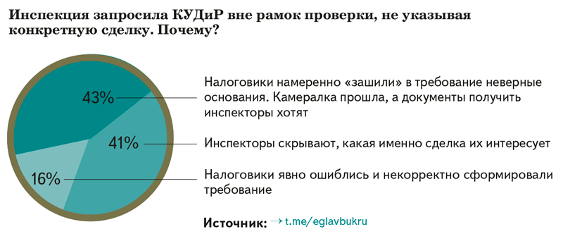
Из опроса вышло, что основное требование, которое способно поставить в тупик, — это требование представить документы и информацию с непонятными основаниями.
Как мы выяснили, инспекторы могут «вшить» в требование неверные или противоречивые ссылки и основания в надежде, что компания не обратит внимания. Так налоговики пытаются добыть документы и сведения в обход запрета ФНС на неоправданные требования (письмо ФНС от 26.06.2023 № СД-4-2/8096, п. 3.1 Обзора ФНС от 21.06.2024 № КЧ-4-9/7026).
Например, налоговики просят общие сведения о деятельности компании: пояснения причин убытка, расшифровку расходов. При этом основание запроса — пункт 2 статьи 93.1 НК, то есть запрос по конкретной сделке вне рамок проверки.
Если бы инспекторов действительно интересовала какая-то сделка, они бы не делали из этого тайны. Скорее всего, причина в том, что срок камералки прошел и программа не позволяет выписать требование по проверке. Такое происходит нередко, не случайно «вне рамок проверки» — любимое основание налоговиков (п. 2 ст. 93.1 НК).
Вот еще пример изобретательного запроса. Инспектор соединил требование о представлении пояснений с уведомлением о вызове, но запросил документы. Основание тоже объединенное — абзац 1 пункта 3 статьи 88, статья 31 НК.
Описанные хитрости налоговиков срабатывают не всегда. Но инспекторы признались, что чаще всего компании отвечают на требования с неверными ссылками.
Вы не обязаны присылать информацию в ответ на некорректный запрос. Но отреагировать все равно нужно, чтобы избежать лишних штрафов. Составьте мотивированный отказ.
Например, вы вправе отказаться отвечать, если в требовании «вне рамок» у вас просят документы по вашей деятельности в целом. Но если налоговики назвали конкретного контрагента и период, за который нужны документы, то это уже считается требованием по сделке. В таком случае надо ответить.
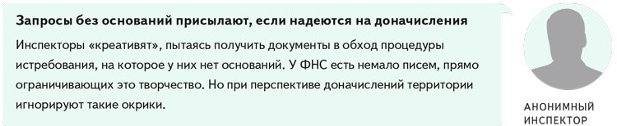
Круговорот требований: в ваших интересах помочь налоговикам найти предыдущий ответ компании
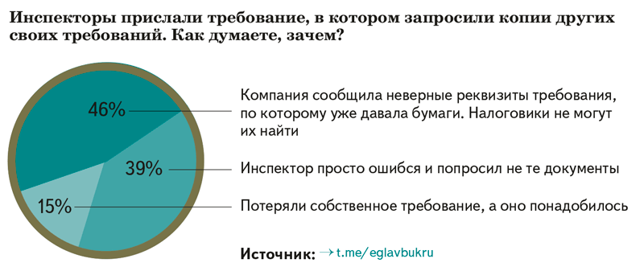
Следующее, что вызывает недоумение: зачем налоговики запрашивают то, что у них есть? Например, у одной из компаний инспекторы запросили требования, которые сами же ей выставляли.
Сразу на ум приходит, что инспекторы просто ошиблись или потеряли требование. Но, как пояснили налоговики, это маловероятно. Документы требуют, скорее всего, целенаправленно.
Не стоит сразу готовить ответ с очевидным отказом, мол, требование инспекции и так имеется в ее распоряжении. Возможно, вы ссылались на это требование, когда отказывались представлять документы повторно. Но указали неверные реквизиты требования или инспекторы по каким-то причинам не смогли обнаружить его в базе. В ваших интересах, чтобы налоговики нашли бумаги. Иначе компанию могут оштрафовать за непредставление документов и информации (постановление Арбитражного суда Уральского округа от 20.01.2023 по делу № А76-43432/2021). Причем по обоим требованиям (ст. 126, 129.1 НК).
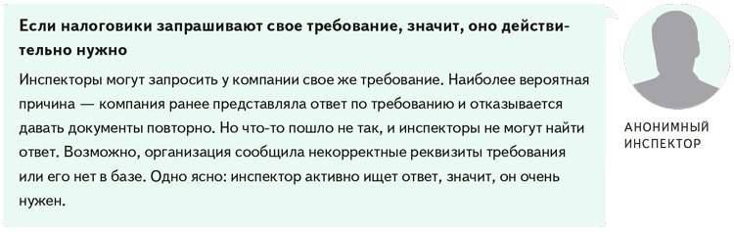
Манипуляции с убытком: взвесьте, насколько хлопотно для вас выполнить просьбу налоговиков
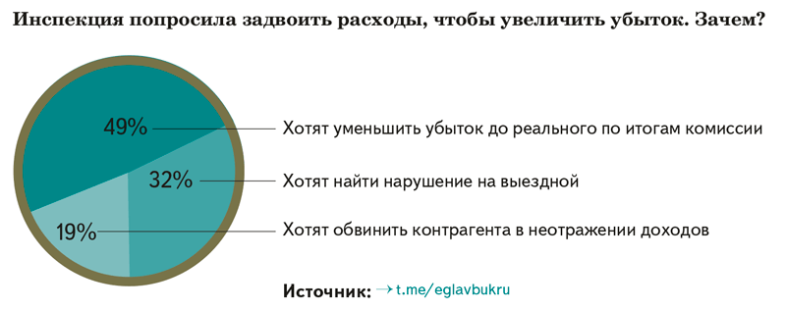
Налоговики могут высказать странное для них пожелание: чтобы компания, например, продублировала расходы и искусственно увеличила убыток по налогу на прибыль. Мы выяснили, зачем инспекторам это надо.
Если организация пойдет навстречу и покажет лишние убытки, ее вызовут на комиссию. А там предложат снова подать уточненку и уменьшить заявленный убыток. Это даст возможность налоговикам продемонстрировать начальству эффективность комиссий.
Некоторые инспекторы стремятся убрать реальные убытки. Для этого предлагают компаниям отражать большинство расходов как расходы будущих периодов.
Разумеется, у вас нет обязанности искажать отчетность ради показателей налоговой. Лучше не соглашаться на неформальные договоренности с инспекторами.
Да и с точки зрения налогового учета расходы безопаснее учитывать в том периоде, в котором они понесены (ст. 272 НК). Если заранее подготовить всю необходимую первичку, договоры и регистры, сформулировать пояснения, то убыток не так страшен, как про него говорят проверяющие (абз. 3 п. 3 ст. 88 НК).
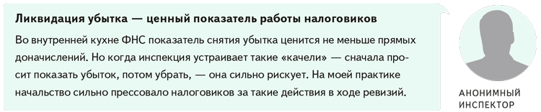
Информационное письмо между строк: проверьте, насколько предупреждение для вас серьезное
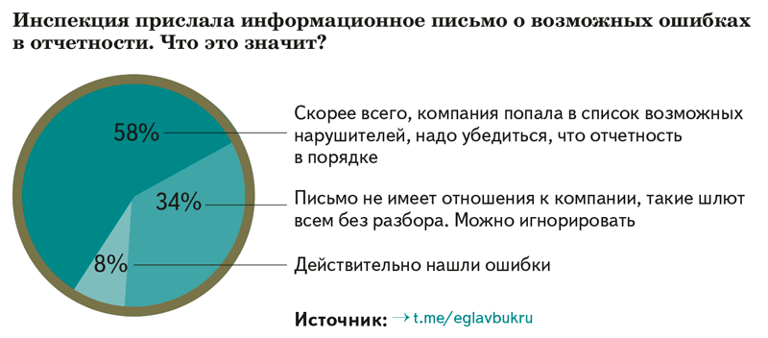
Инспекторы сообщают компаниям о возможных нарушениях информационными письмами, предлагают сдать уточненки. Инсайдерская информация такая. Налоговики направляют письма, когда риски есть, но повода для проверки, вызова в инспекцию и направления требования нет. Например, если нарушение незначительное, бездоказательное или прошли сроки для доначисления по старому периоду.
Важно помнить, что, если подадите уточненку к доплате за старый период, у инспекторов появится право провести выездную проверку этого периода. Даже если прошло более трех лет (абз. 2 п. 4 ст. 89 НК).
Можно не отвечать на информационные письма: они не имеют статуса требований, а носят рекомендательный или пояснительный характер. Перепроверьте свои отчеты и решите, как действовать. Если реальная ошибка, придется уточняться (п. 1 ст. 54 НК). А если ситуация неоднозначная, практики советуют не спешить сразу давать пояснения и документы. Лучше понаблюдайте за развитием событий. При более или менее серьезном поводе или новых доказательствах налоговики вызовут компанию на комиссию или пришлют уже полноценное требование.
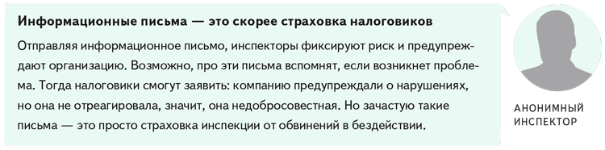
Уточненка любой ценой: внимательно посмотрите, чем грозит
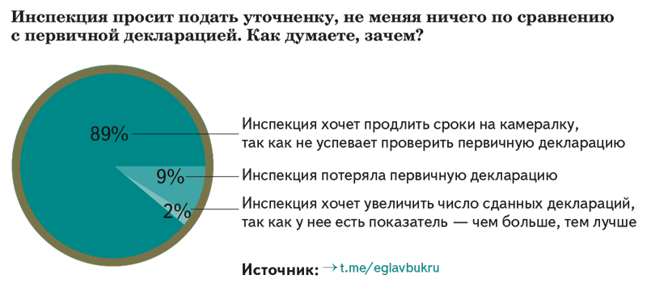
Уточненка нужна, чтобы изменить данные в декларации. Но бывает, налоговики просят уточненку с теми же данными, что и в первом отчете.
Главбухи встречаются с просьбой инспекторов продублировать декларацию довольно часто — 89 процентов ответивших в курсе, что обычно за этим скрывается. Как правило, налоговики заставляют сдавать уточненные декларации, чтобы продлить время проверки. В таком случае под конец камералки они сообщают, что декларация легла криво или есть мелкие нарушения, поэтому надо пересдать.
Инспекторы могут надавить. Иногда они звонят и говорят: или сдавайте уточненку с теми же цифрами, или мы составляем акт и доначисляем налоги. А вот если получим от вас новую декларацию, мы за три месяца все еще раз перепроверим и, возможно, снимем претензии.
Оцените риски вашей компании. Уточненка может навредить. Например, случается, что компанию просят убрать из отчетности сделки с незначительным контрагентом на маленькую сумму. Она идет навстречу. В итоге получает акт с претензиями уже по другим партнерам на значительные суммы.
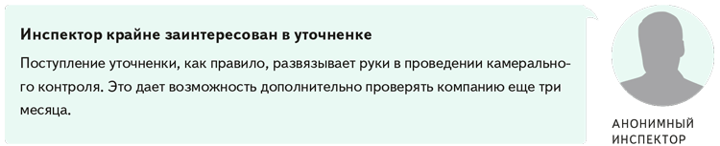

Журнал «Главбух» №16, 2024 г.

